Псковская область
Управление образования Печорского района

МУНИЦИПАЛЬНОЕ БЮДЖЕТНОЕ ОБЩЕОБРАЗОВАТЕЛЬНОЕ УЧРЕЖДЕНИЕ
«ПЕЧОРСКАЯ ГИМНАЗИЯ»
_____________________________________________________________________________
181500, Псковская область, г.Печоры, ул.Ленина, д.7. Тел.(81148) 2-29-75

Сведения о распределении выпускников
МБОУ «Печорская гимназия»

 |  | Дневная школа |  | Вечерняя школа (группы, классы ЗО)
 |  | 9 класс | 11 класс | 9 класс | 11 (12) класс
1 | Всего окончили: | 78 | 21
2 | Зачислены в 10-й класс: | 21 | х |  | х
3 | Поступили: | х | х | х | х
4 | - в ВУЗы: | х | 20 | х
5 | - в т.ч. в Псковской области: | х | 14 | х
6 | Из них: | х |  | х
7 | - в ПсковГУ: | х | 14 | х
8 | - в техникумы (СПО): | 55 | 1
9 | - в т.ч. в Псковской области: | 39 | 1
10 | - на работу: | 1 | -
11 | - в ряды РА: | 1 | -
12 | Временно не определились (не учатся и не работают): | - | -
13 | - другое (указать что именно): | - | -
Директор гимназии: 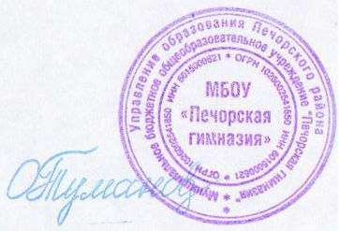Тумановская О.М.

